Manutenzione Predittiva su
Condizione e Proattiva

Intervento su:
MOTORI POMPE 11LAC10 ANSALDO CT560 KW.2320 V.6000
MOTORI POMPE 12LAC10 ANSALDO CT560 KW.2320 V.6000



28 Febbraio 2019

SORGENIA POWER
Centrale: Campo di Carne - Aprilia

Alla cortese att.ne dell’Ing. Simonelli
Ordine CTR00000170

Report Diagnostico

Cliente: Sorgenia Power S.p.A.

Contatto: Sig. Simonelli Danilo

N. ordine: Ordine CTR00000170

Sito di misura: Campo Di carne

Data rilievi Febbraio 2019

Tipo di misure: Elettriche e Vibrazionali
Strumentazione utilizzata:
- PRUFTECHNIK VIBEXPERT // - MISURATORE TANG. DELTA TETTEX 2805 - TRAFO M.T. MAGLIANO T2 N.634-1 kVA 25 - PONTE DI SCHERING TETTEX 2405 N.132.500
- CONDENSATORE CAMPIONE 3360/1000/30BKN 1.006 pF N.131.031
- MIKROOHMMETER BURSTER DIGITALE RESISTOMAT TIPO 2323 N.062103
- TRAFO M.T. MAGLIANO T2 N.634-1 kVA 25
- PARTIAL DISCHARGE ANALYSIS MPD 600PD N.BK740D OMICRON-MITRONIX

Esecuzione misure e report: Sig. Angelo Lisi – Sig. Toscani Eddo

Sommario

- Introduzione
- Misurazioni eseguite
- Analisi

Introduzione

Lo scopo dell'attività, svolta presso lo stabilimento della Sorgenia Power di Campo di carne, è stato quello di valutare lo stato elettrico e meccanico della macchina 11LAC10 e solo elettrico della 12LAC10.

Misurazioni eseguite
- Mediante l'utilizzo delle attrezzature sopra descritto si sono fatte le analisi elettriche (Tg. Delta e ….) e analisi vibrazioni sul Motore 11LAC10 per cercare di capire se vi fossero anomalie meccaniche.

. Schema punti di misura Vibrazioni

Schema rilievo Punti
Puleggia o Giunto

2V
2H
2A

1V
1H
1A

In figura è rappresentato lo schema dei punti di misura sul motore.

- Con le diciture H, V e A si intendono rispettivamente orizzontale, verticale ed assiale. Le misure sono state acquisite con carico – Amp.69 U – Amp.73 V – Amp.73 W e giri 2973.
  - Mediante l'utilizzo di un accelerometro idoneo, su ciascun punto di misura sono state effettuate le seguenti analisi:
  - valore globale RMS di velocità di vibrazione tra 0,5-1000 Hz (in riferimento alla normativa ISO 10816-3 Gruppo 1);
  - spettro in accelerazione con la funzione di inviluppo

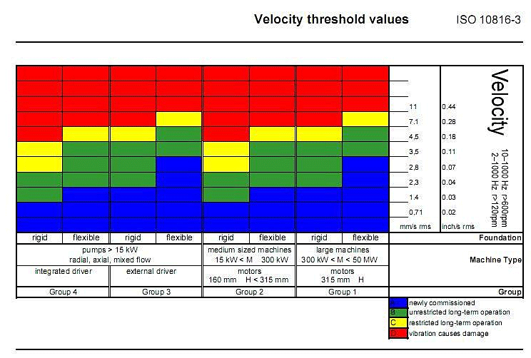
Essendo i valori molto bassi è stato allegato un solo grafico da cui si evince che la vibrazione è di entità molto bassa. Alleghiamo comunque la Tabella ISO10816-3 I livelli registrati sono confrontati con le soglie previste dalla normativa di riferimento ISO 10816-3 Gruppo 1

Analisi

L'analisi ha permesso di stabilire quanto segue:
Abbiamo Constatato che sul Motore della pompa 11LAC10 vi era una vibrazione alla frequenza di rete ma di bassa intensità da non ipotizzare problemi. Per quanto riguarda le altre prove elettriche i motori non evidenziano criticità e risultano nella norma


Per qualunque chiarimento rimaniamo a sua completa disposizione
Carlo Spaziani R.E.M. S.R.L.

Alleghiamo File PDF delle prove effettuate sui singoli motori

